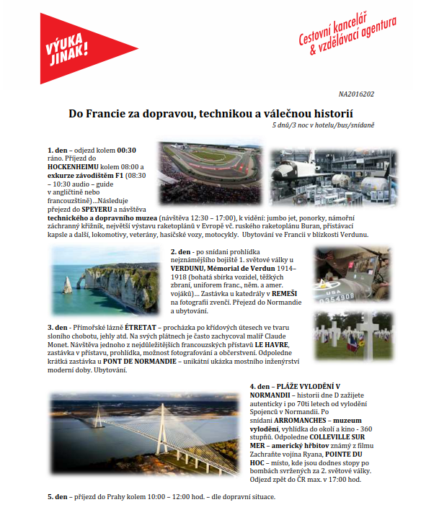
9. – 13.10.2017

Hockenheimring 9.10.2017
je německý závodní okruh umístění nedaleko města Hockenheim v Bádensko-Württembersku.
V současné době je mimo jiné využíván zejména jako závodní okruh formule 1.
Historie
1930 - 1960
Hockenheimring byl původně postaven v roce 1932 na lesních silnicích, jako náhrada za nebezpečný a zakázaný okruh Wildpark v Karlsruhe. V první řadě se okruh používal jako závodiště pro motocykly a testovací dráha pro Mercedes-Benz a Auto Union. Mezi lety 1938 až 1947 byl Hockenheimring přejmenován na Kurpfalzring. Po druhé světové válce bylo používání okruhu velmi omezeno. Závody motocyklů se nějakou dobu nesměly konat vůbec, aby byl později Hockenheim do závodního kalendáře vždy jednou za dva roky vrácen. Původní okruh byl téměř 8 kilometrů dlouhý, ale později došlo k jeho zkrácení.
1960 - 2000
První rekonstrukce okruhu započala v roce 1965, prioritou bylo zejména zvýšení diváckého komfortu. Radikálnější přestavba okruhu přišla po fatální smrtelné nehodě Jima Clarka, kdy přibylo několik zatáček, ale zejména započala první instalace bezpečnostních prvků. Tato nová verze byla velmi rychlá a obsahovala vysoké množství dlouhých pasáží, které bylo možno jet na plný plyn. Okruh byl stále hodnocen jako vysoce nebezpečný a bezpečností technici pohrozili v roce 1999 organizátorům vyškrtnutím závodu z kalendáře, pokud nedojde k výrazné modernizaci...
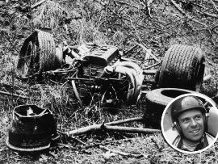
2000
Porovnání původní a současné verze
Přesunu závodu na jiný konkurenční okruh zabránili organizátoři najmutím architekta Hermanna Tilkeho, který se rozhodl ponechat jen minimum z původní verze a okruh výrazným způsobem přizpůsobil současným normám. V první fázi došlo k vyrovnání terénu a navržení kratší varianty s množstvím bezpečného prostoru pro výjezd monopostu z trati. Dalším rozhodnutím bylo přidání ostrých zatáček, které zvýšili množství prostorů vhodných k předjíždějí. Přestavba okruhu si krom financí vyžádala též přidání nových tribun, z nichž některé zafinancovala domácí automobilka Mercedes-Benz, díky čemuž se můžeme setkat též s tribunou pojmenovanou na jeho počest. Současná verze okruhu nabízí 120 000 míst k sezení...
Formule 1
Na Hockenheimring formule poprvé zavítala v roce 1970, když se závodní piloti rozhodli během Grand Prix Francie bojkotoval start na nebezpečném Nürburgringu. Nicméně po rekonstrukci původního okruhu byl Hockenheimring opět na sedm let z kalendáře odstraněn. Od té doby se Grand Prix Německa konala vždy krom roku 1985 právě na Hockenheimu. V sezoně 2000 se jel závod poprvé na zmodernizované verzi okruhu, výhru si připsal brazilský pilot Rubens Barrichello na Ferrari.
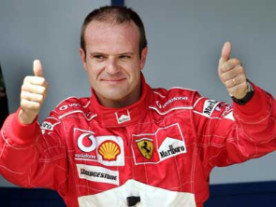
V červenci roku 2006 oznámil Bernie Ecclestone, že si již nepřeje konání dvou velkých cen na německém území během jednoho roku (od roku 1995 hostila Grand Prix Evropy Nürburgring). Z toho důvodu bylo rozhodnuto, že Nürburgring a Hockenheimring se budou v jednotlivých ročnících formule 1 střídat (stejně jako u Grand Prix Japonska od roku 2009 Suzuka s Fuji).
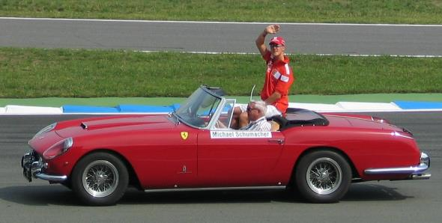
Michael Schumacher
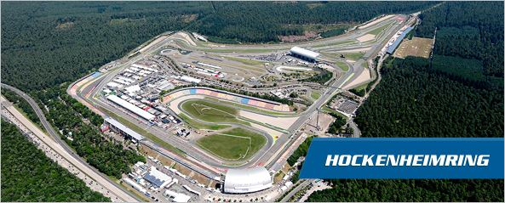
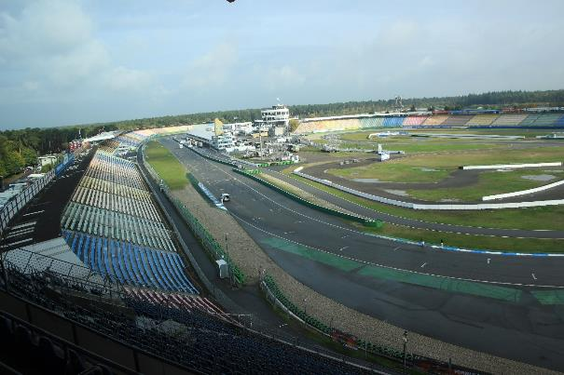
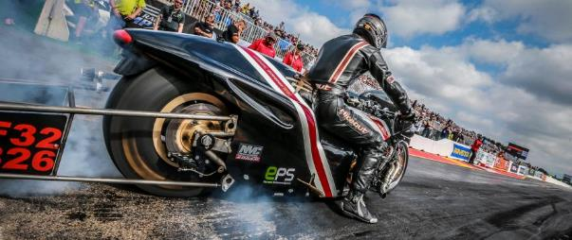
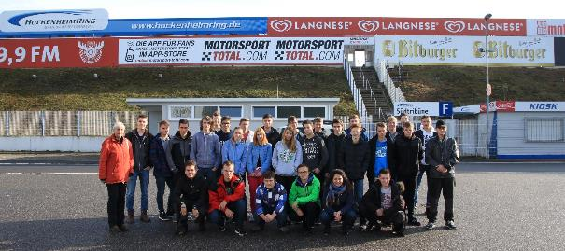
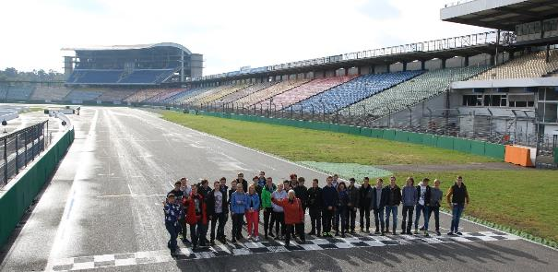
Muzeum závodního okruhu

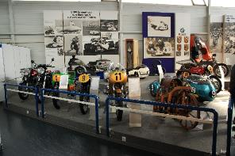
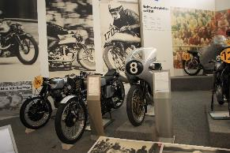

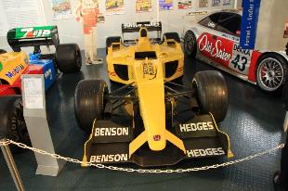
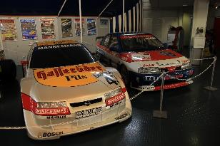

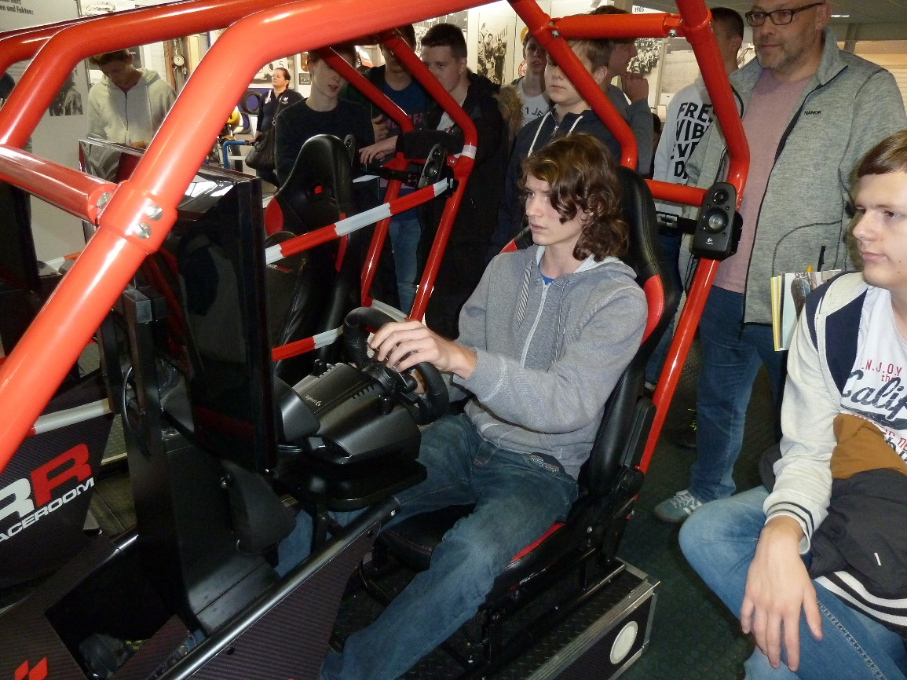
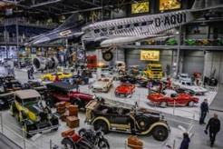
Technik Museum Speyer 9.10.2017
Technické muzeum Speyer má své kořeny v Automobilovém a technickém muzeu v Sinsheimu. Jako výstavní hala sloužila nejdříve památkově chráněná Liller Halle, průmyslová hala z roku 1913, ve které jsou dnes vystaveny především veterány, motorky, letadla a historické hasičské vozy.
V současné době muzeum disponuje krytou výstavní plochou přes 25.000 m² a volnou plochou
o velikosti 150.000 m². Obrovská volná výstavní plocha dává muzeu možnost představit návštěvníkům neobyčejné exponáty velkých rozměrů.
Jako první byla U9, ponorka spolkového námořnictva o délce 46 metrů a hmotnosti 466 tun.
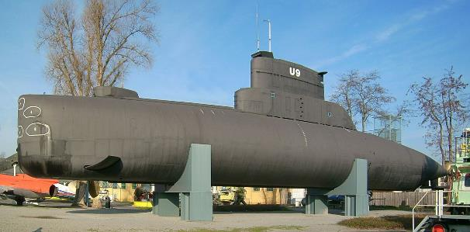

V roce 1999 přibyl Antonov 22, do dneška největší sériově vyráběný turbovrtulový letoun s rozpětím křídel 64 metrů a délkou 58 metrů.
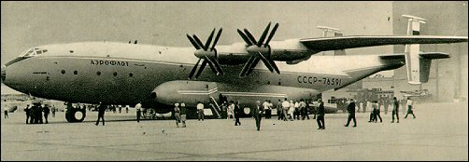
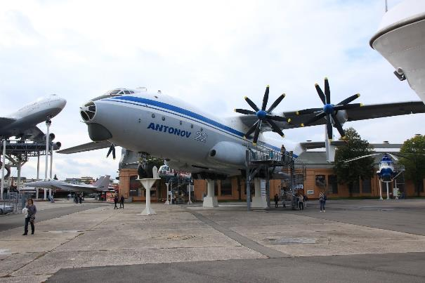

Dějiny psalo muzeum v roce 2003, kdy byl na okraji výstavních ploch muzea vystaven letoun Boeing 747 "Jumbo Jet" společnosti Lufthansa na obřím ocelovém podstavci. "Jumbo Jet" v technickém muzeu Speyer je až do dneška jediným letounem tohoto typu, který byl rozložen, přepraven mimo letiště
a znovu sestaven.
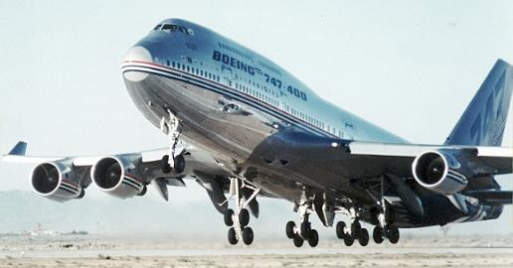
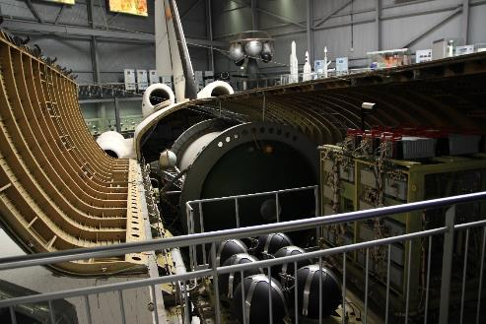
Prozatímní vrchol historie muzea představuje získání ruského kosmického kluzáku BURAN, protějšku amerického Space Shuttle. Přeprava ruského raketoplánu na jaře 2008 přes Bahrajn na otevřené moře do Rotterdamu a odtud na pontonu proti proudu Rýna do Speyeru patřila mezi nejvýznamnější mediální události.
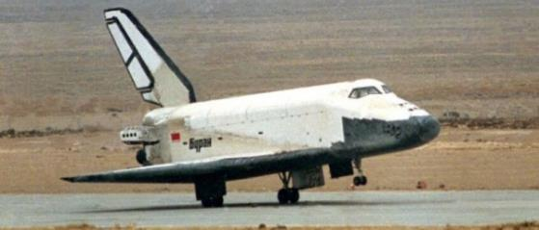
V technickém muzeu ve Speyeru je kromě BURANu také v nové hale výstava věnovaná kosmonautice s názvem "Apollo and Beyond". Tato výstava na jedinečných exponátech dokumentuje napínavý vývoj cestování do vesmíru s posádkou. Můžete zde vidět vše, co souvisí s cestami do vesmíru, od kosmických skafandrů, přes výživu ve vesmíru, až po toaletu, která funguje i ve stavu beztíže.
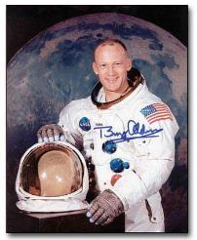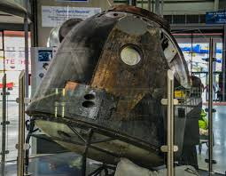
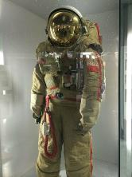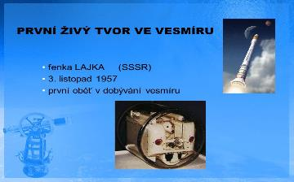
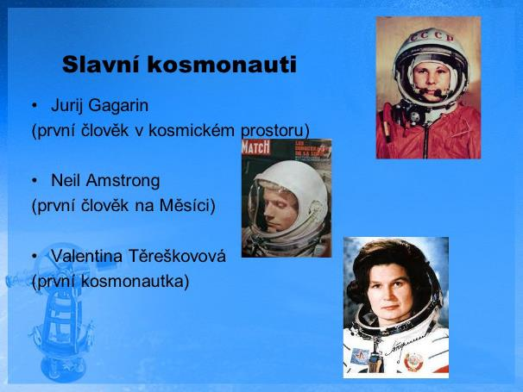
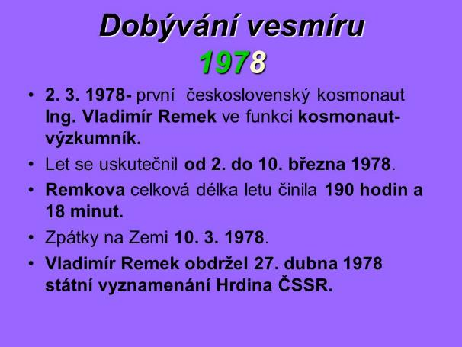
Verdum – muzeum – památník 10.10.2017
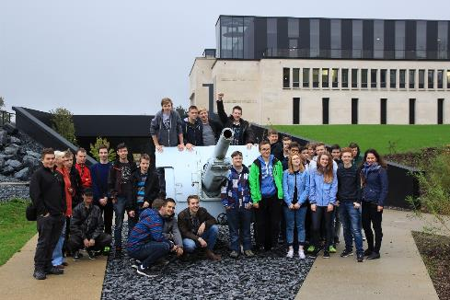
Bitva u Verdunu byla jedna z největších bitev první světové války na její západní frontě. Odehrála se u francouzského města Verdun. Padlo při ní na obou stranách zhruba 700 000 vojáků.
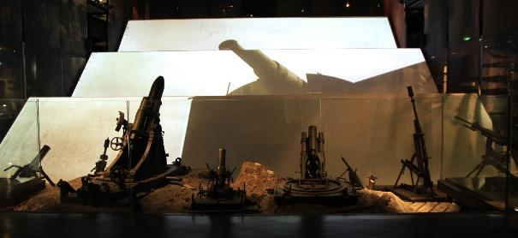
Krvavá bitva trvala od 21. února 1916 do 18. prosince 1916, což je přibližně 10 měsíců, kvůli velkému počtu padlých vojáků byla také označována jako verdunský mlýnek na maso.
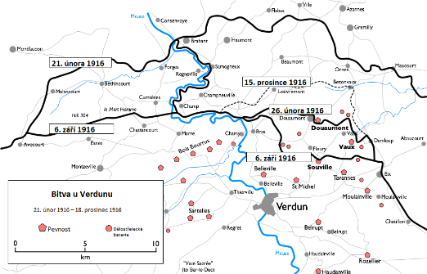
Strany
Francie | Německé císařství
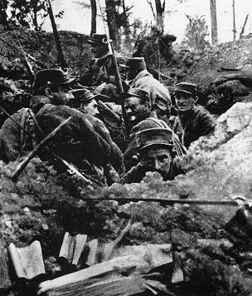
V bitvě u Verdunu padlo na obou stranách
700 000 vojáků.
Krvavá bitva trvala od 21. února 1916 do
18. prosince 1916, což je přibližně 10 měsíců.
Krajina u Verdunu byla totálně zničena a stopy války nese dodnes. Všude jsou i dnes vidět krátery po vybuchlých granátech zarostlé trávou, hlavně v okolí pevnosti Fort de Vaux.
V blízkosti Verdunu se nachází několik obrovských hřbitovů. Na jednom z nich stojí vysoká socha ženy s tragickou tváří, která si klade prst na němá ústa. Na úpatí sochy je nápis:
„Buďte tiše, hrdinové odpočívají“
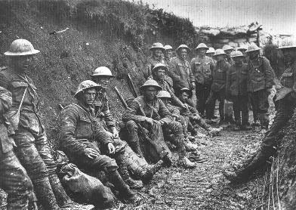

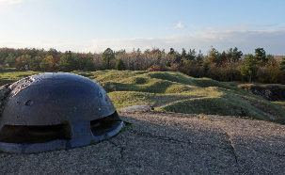
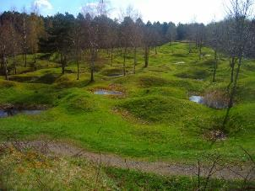
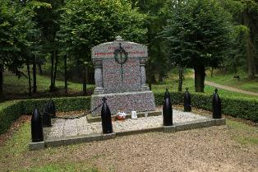
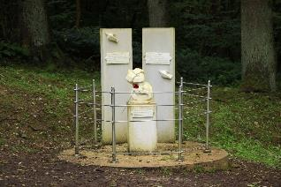

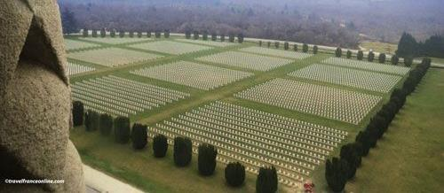
Zde je pohřbeno 130 000 vojáků

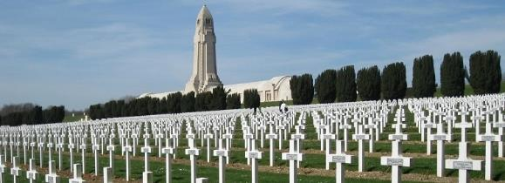
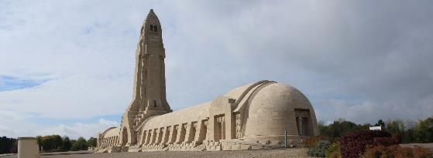

Dopis francouzského vojáka
„Milá matko, překročili jsme les Vaux Chapitre.
Je to hrůza, jeden kráter vedle druhého, v každém leželi tři nebo čtyři mrtví, Francouzi i Němci, jeden přes druhého.
Jsou tady mrtví z října, pod nimi ti, co zemřeli v červnu, a pak už jen holé kostry těch březnových. Někteří ještě vypadají, jako by spali, modré a šedé uniformy jsou dnes nazelenalé.
Nacházíme kusy těl, jsou téměř jako stromy, které tady nemají ani koruny, ani větve. Střely je roztrhaly až ke kořenům.
Je tady pusto a ticho. Obrovský hřbitov lidí. Přeskakujeme mrtvé, bojíme se jich. Zítra jdeme do útoku. Modli se za mne.“
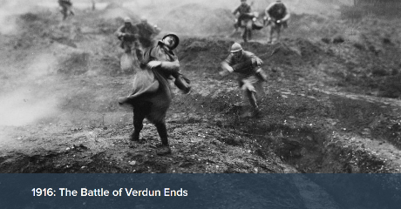
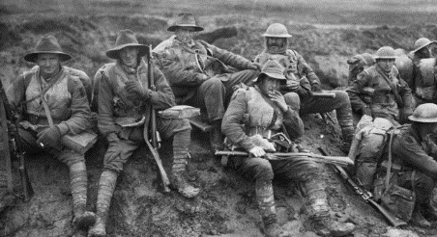
Vojáci z Austrálie
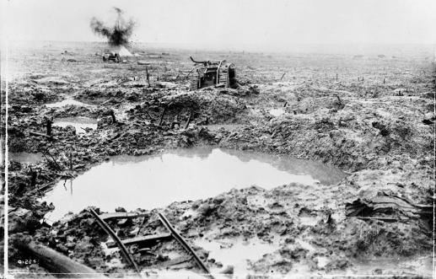
Krajina po útoku – byly zde srovnány ze zemí celé vesnice
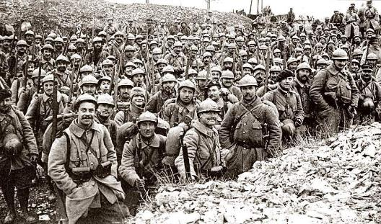
Před útokem
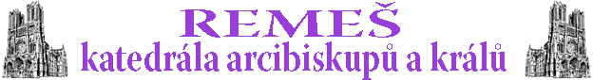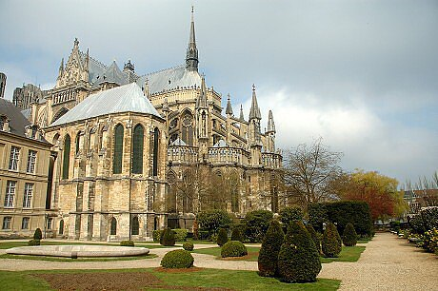
10.10.2017

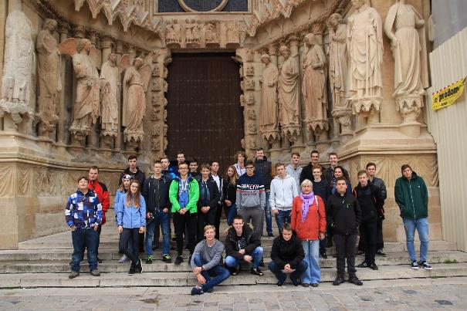

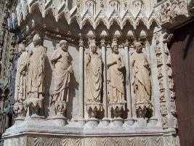
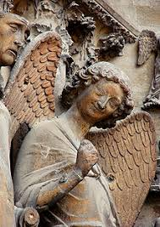

Smějící se anděl – do té doby andělé se nesmáli
Jeden z největších architektonických skvostů středověké Francie. Čím je pro našince chrám Svatého Víta, tím je pro Francouze katedrála Panny Marie (Notre-Dame) v Remeši, místo korunovace francouzských králů.
Katedrála byla postavena na místě staršího kostela, zničeného požárem v roce 1211. Ten vznikl přestavbou románské baziliky, vybudované na základech někdejších římských lázní, v níž v Léta Páně 496 přijal z rukou remešského biskupa křest merovejský král Chlodvík I.
Ještě v rozestavěné katedrále byl korunován Ludvík VIII., ale samotný chrám byl z valné části dokončen až na sklonku 13. století. A teprve v následujícím století (cca 1311) byla dokončena západní fronta. Přesto katedrála vyniká jedinečnou slohovou jednotou.
Monumentální hlavní loď katedrály byla koncipována s důrazem na dostatečný prostor pro korunovační průvody a zástupy přihlížejících. Vnější dominantou jsou dvě 81 m vysoké věže, které se podle původních plánů měly tyčit až do výše 120 m! Ve zvonici jižní věže jsou dva obří zvony, z nichž jeden nese jméno „Charlotte“ a váží skoro 11 tun!
Trojice čelních portálů má bohatou sochařskou výzdobu a z evropských katedrál má víc soch jen katedrála v Chartres. Nad centrálním portálem je velkolepá gotická okenní růžice, nad níž je umístěna tzv. galérie králů. Uprostřed je pak ztvárněn křest krále Chlodvíka I. Další vnější výzdoba katedrály znázorňuje na severní straně postavy remešských biskupů, Poslední soud a postavu Ježíše, zatímco na jižní zachycuje postavy proroků a apoštolů.
V roce 1421 zničil požár střechu katedrály, další pohromou pro remešský chrám se pak stalo dělostřelecké ostřelování za 1. světové války.
Uvnitř měří katedrála 138,75 na délku a 38 m ve střední (pětilodní) a 30 m ve zbývající (trojlodní) části. Bohaté vitráže v oknech nad portálem mají svůj původ ve středověku, k největším zajímavostem katedrály však patří vitráže za hlavním oltářem. Jejich autorem je slavný francouzský malíř 20. století Marc Chagall (jeho plátna patří k nejvíce ceněným) a do oken v ose apsidy byly instalovány v roce 1971 náhradou za okna, zničená během 1. světové války.

Vitráže vznikly za pomoci původní středověké techniky v remešské sklárně Charlese Marqa a jeho manželky Brigitte Simonové (v současné době řídí tento podnik jejich syn Benoit Marq). Motivy středního a levého okno čerpají ze Starého zákona, vitráž pravého okna je inspirována životem Svatého Ludvíka a dalších francouzských králů.
Město se slavnou minulostí značně utrpělo během první i druhé světové války. Velká část Remeše byla zničena, poškozená byla také katedrála a její výzdoba. Náročná a letitá rekonstrukce skončila teprve nedávno, dnes už je katedrála opět přístupná veřejnosti. Přestože války zanechaly v Remeši nesmazatelné stopy, současně zapsaly město významně také do novodobých dějin, 7. května 1945 byla právě zde podepsána kapitulace Německa.
Dnešní Remeš je nejen známým historickým a uměleckým městem, ale především kolébkou vinařství. Hrozny, z nichž se vyrábí nejznámější šumivé víno světa, pravé šampaňské, rostou pouze na malém kopcovitém území poblíž Remeše. Zatímco po celém světě je pravé „champagne“ symbolem nejvyššího luxusu, v Remeši můžete vidět dělníky, jak ho v kavárně popíjejí k snídani.
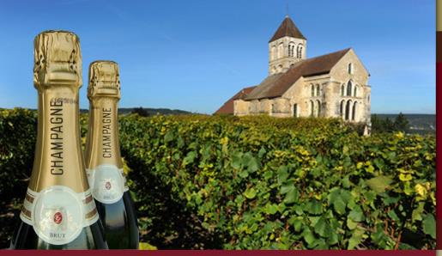
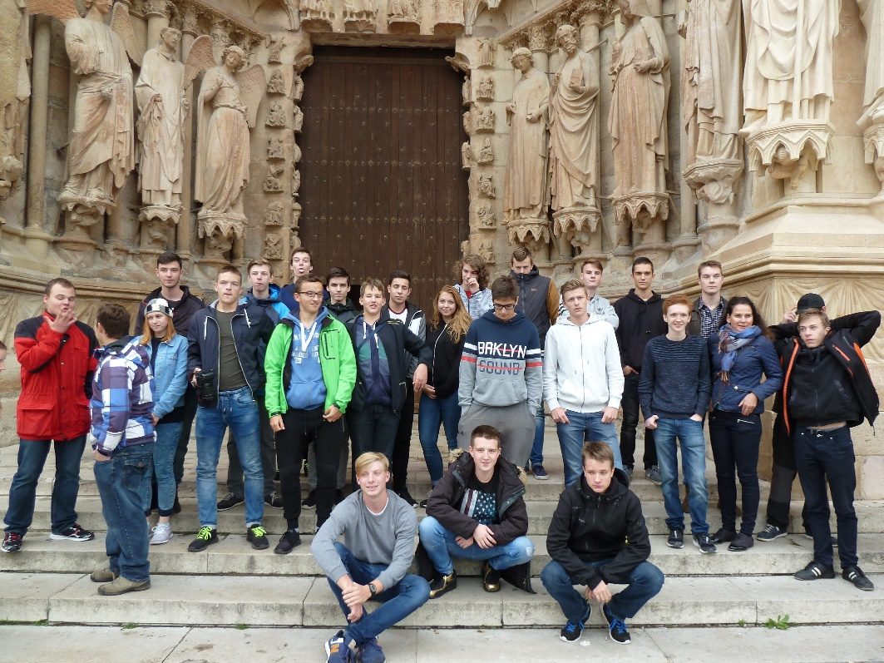

NORMANDIE – ARROMANCHES – MUZEUM VYLODĚNÍ 11.10.2017
Arromanches – městečko na břehu Atlantiku, jehož osud byl za druhé světové války při vylodění v Normandii změněn z klidného rekreačního střediska na jeden z nejrušnějších přístavů světa.
Byl tu vybudován ohromný umělý přístav o velikosti 1 000 fotbalových hřišť, tzv. Mulberry nebo Port Winston. K jeho stavbě byly využity prefabrikované betonové konstrukce vyrobené v Británii v továrně na Temži a k Arromanches pak loďmi transportované přes La Manche.
Přístav se skládal ze 146 potopených kesonů uspořádaných do půlkruhu.
Při invazi v Den D (6. června 1944) se zde vylodilo zhruba 2,5 milionu mužů a 500 000 vozidel.
Zbytky přístavu jsou zde patrné dodnes. S tehdejšími událostmi seznamuje muzeum Musée du Débarquement na hlavním náměstí
Historický kontext
Invazí do Polska 1. září 1939 začíná druhá světová válka. Nacistická vojska rychle zaplavují celou Evropu a během 2 let, vlají vlajky Osy1 po celém kontinentě.
Jediná obranná hradba, Velká Británie, jako první zastavuje nacistická vojska v děsivé vzdušné bitvě.
7. prosince 1941 : Spojené státy americké jsou vtaženy do války.
V roce 1942 odzvání německým vítězstvím, po porážce Pouštní lišky2 v El Alamein.
Od roku 1943, Němci ustupují na všech frontách. Na začátku roku 1944 situace, jak se zdá, stagnuje: Rusové čekají s obnovením ofenzívy na jaro a Anglo-američané postupují jen pomalu a s velkými obtížemi v Itálii. Jediný způsob, jak změnit chod války a dosáhnout rychlého a rozhodného vítězství, je vylodit se na severních březích Evropy, kde se nachází nepřítelova nejlepší obrana.
Hitler nechal zbudovat gigantický systém opevnění po celé délce tohoto pobřeží: Atlantický val.
Katastrofický pokus o vylodění v Dieppe v srpnu 1942 ukázal celou jeho sílu. Spojenecké síly zjišťují za cenu těžkých ztrát, že opevnění znemožňuje obsadit existující přístav, nezbytnou podmínku pro zásobování jednotek, vyloďujících se v čím dál větším rozsahu.
Stratégové navrhují ambiciózní plán pod krycím názvem Overlord, který je přijat během konference Quadrant v srpnu 1943 Winstonem Churchillem3 a Franklinem Rooseveltem4 v Québecu. Jedná se o vylodění 30 divizí v Normandii. Styčný bod tohoto plánu, konstrukce umělých přístavů pod krycím názvem Mulberry, zaručí zásobování vyloděných jednotek.
Dne 6. června 1944 se spojenci vyloďují v Normandii: nejdelší den začíná.

Historie umělých přístavů
Churchill nečekal s vymýšlením náhradního řešení, jak obsadit přístav pro zásobování pozemních jednotek, na výsledek útoku na Dieppe. Již 30. května 1942, 3 měsíce před akcí v Dieppe, se, dnes již slavnými slovy, obrací na Lorda Louise Mountbattena ohledně konstrukce plovoucích mol: „musí se zvedat a klesat s přílivem a odlivem. Je nutné vyřešit problém jejich zakotvení. Zjistěte mi, jaké řešení je nejlepší."
Útok na Dieppe jen potvrzuje Churchillovu skvělou intuici: jestliže přístavy, tolik nezbytné k uskutečnění invaze, nemohou být obsazeny, musí se postavit.
Jednotlivé části jsou zkonstruovány ve Velké Británii, dopraveny přes Lamanšský průliv a sestaveny proti normandským břehům.
Umělý přístav se skládá z plovoucích vozovek a vykládacích plošin, které se zvedají a klesají s přílivem a odlivem.
Pro zajištění klidných vod je vytvořeno kotviště ponořením betonových dutých bloků a starých lodí.
Konstrukce jednotlivých částí připadá na samotné Brity, jejichž průmysl je již tak dost vyčerpán. Přesto, za dobu kratší 9ti měsíců, Britové zhotovují všechny nezbytné součásti. Je k tomu potřeba neskutečné množství materiálu a několik desítek tisíc mužů se podílí na stavbě tohoto gigantického projektu.
Arromanches je osvobozeno 6. června večer a již 7. června jsou potopeny první lodě. 8. června jsou ponořeny první kesony Phoenix. 14. června započíná vykládka. Plně funkční začátkem července, arromanchský umělý přístav prokáže svou cenu během velké Montgomeryho ofenzívy v půlce července na město Caen. Během jednoho týdne bude každý den vyloženo více jak 18000 tun zboží.
Pozůstatky umělého přístavu jsou stále ještě k vidění v Arromanches a několik desítek kesonů PHOENIX stále zaručuje Arromanches ochranu před vlnami a klidnou hladinu. Skutečné veledílo v oblasti inženýrství, arromanchský umělý přístav byl klíčovým bodem pro vítězství v Evropě.

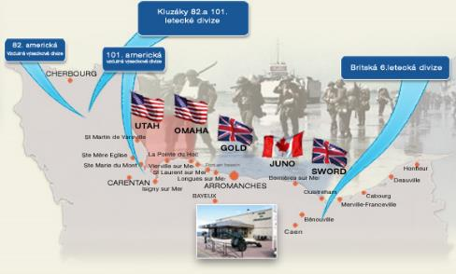

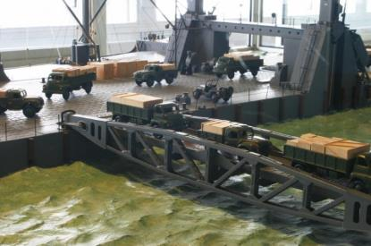

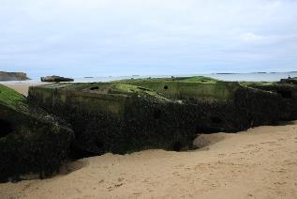
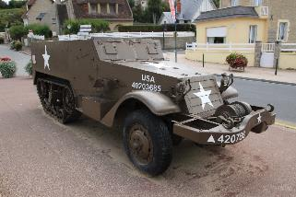

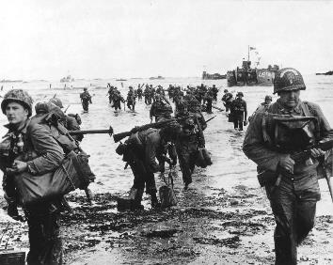
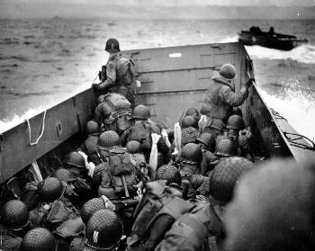

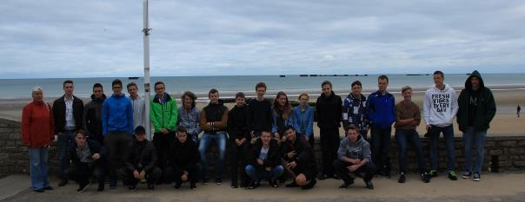
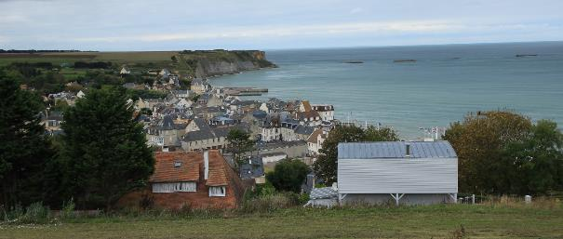
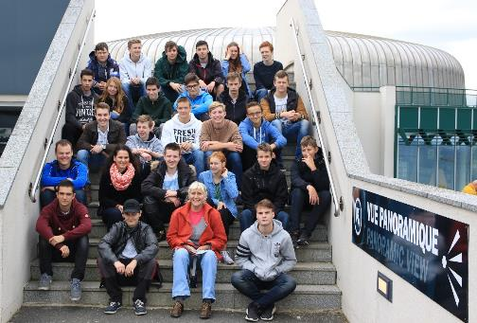

COLLEVILLE SUR MER – americký hřbitov 11.10.2017
Americký vojenský hřbitov – nejrozsáhlejší ze hřbitovů Američanů v Normandii. Leží na kopci u města Colleville-sur-Mer nad pláží Omaha.
Při přímém střetu s Němci po vylodění Spojenců na normanských plážích 6. června 1944 (Den D) zde zemřelo na 10 000 amerických vojáků, kteří jsou na hřbitově pochováni.
Naskytne se tu smutný pohled na vzorně vystavěné řady bílých křížů a Davidových hvězd, které jako by neměly konce. Právě zde si návštěvník uvědomí, o jak rozsáhlé krveprolití se při operaci Overlord jednalo. Atmosféru dotváří umístění hrobů na dokonale upraveném trávníku.
Náhrobky nenesou téměř žádné nápisy ani epitafy, pouze několik výjimečných vojáků si je vysloužilo v zlaté barvě.
Dalších 14 000 těl však bylo převezeno do USA!
Součástí areálu je také bílý památník opatřený sloupovím, na jehož zadní straně lze vyčíst 1 557 jmen vojáků, jejichž těla se nikdy nenašla.
Návštěvu je vhodné začít v návštěvnickém centru, ve kterém se nachází expozice přibližující událost a kde se nepřetržitě promítá film „Letters“ (Dopisy) vycházející ze zpráv posílaných vojáky domů, část je věnována i rozhovorům s jejich nejbližšími.
V jednom ze sálů jsou předčítána jména padlých. Tyto prostory, byly využity pro záběry filmu, Zachraňte vojína Ryana.

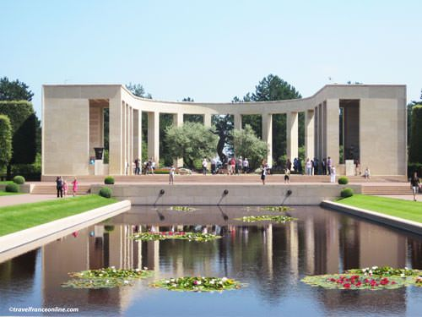
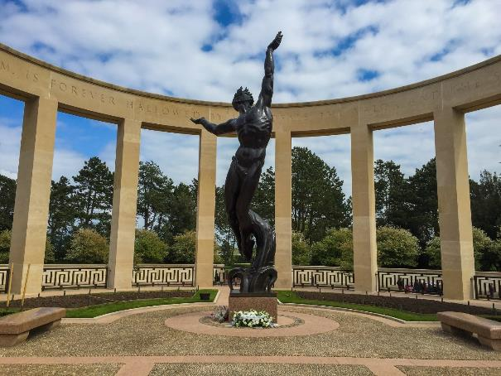

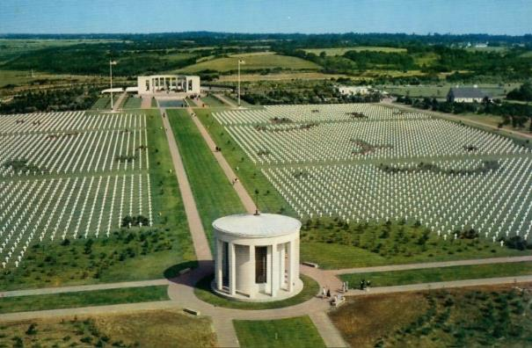
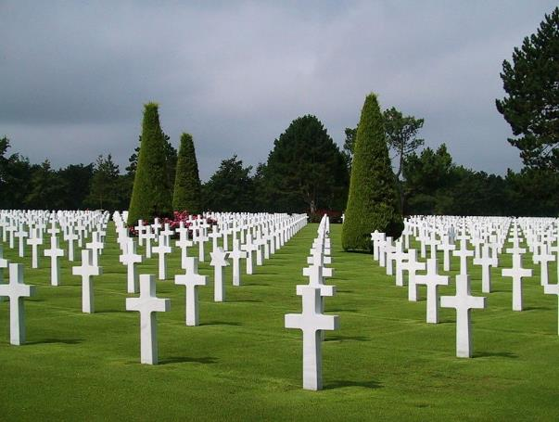
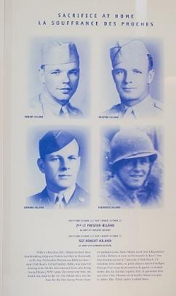
I na tomto hřbitově najdeme několik velmi významných osobností. Tou nejvýznamnější je generál Theodore Roosevelt jr., jeden ze šesti potomků bývalého amerického prezidenta Theodora Roosevelta.
Jsou zde pohřbeni také dva ze tří bratrů Nilandových, konkrétně Preston a Robert, jejichž osud se stal předlohou filmu Zachraňte vojína Ryana režiséra Stevena Spielberga z roku 1998.
Příběh čtyř bratrů – film „Zachraňte vojína Ryana“
Dechberoucí úvodní scéna z filmu Zachraňte vojína Ryana, která vyobrazuje momenty vylodění vojsk na pláži Omaha, trvala celých 27 minut.
Při jejím natáčení bylo spotřebováno 40 barelů falešné krve.
Postava Jamese Francise Ryana, kterou ve filmu Zachraňte vojína Ryana hraje Matt Damon, je inspirována seržantem Frederickem "Fritzem" Nilandem. I on stejně jako filmový Ryan měl tři bratry, všichni jako on bojovali v americké armádě. Frederick byl ze všech čtyř bratrů Nilandových nejmladší.
Nejstarší Edward Niland (1912 - 1984) byl pilotem americké armády v Pacifiku. 16. května, tedy přesně tři týdny před vyloděním, jeho letoun sestřelili nad Barmou. Edward se zachránil na padáku a později byl v barmské džungli zajat a odeslán do japonského internačního tábora, kde byl osvobozen 4. května 1945 britskou armádou. Nicméně v době vylodění v Normandii byl nezvěstný a v amerických seznamech byl s poznámkou pravděpodobně zabitý.
Podporučík Preston Niland (1915 - 1944) se stejně jako jeho dva bratři Robert a Frederick zúčastnil vylodění v Normandii. Preston sloužil v 4. pěší divizi, 22. pěšího pluku. Byl zabit nedaleko pláže Utah druhý den vylodění 7. června.
Starší seržant Robert "Bob" Niland (1919 - 1944) byl parašutistou 505. pluku, 82. výsadkového divize a padl v akci během prvního dne spojenecké invaze. Nabídl se, že zůstane společně s dalšími dvěma vojáky a zadrží německý útok na jeho jednotku, která ustoupila od Neuville-au-Plain. Byl zabit při útoku na jeho kulometné postavení, jeho dva spolubojovníci přežili
Preston a Robert Nilandovi jsou pochováni v Normandii v Coleville-sur-Mer na americkém hřbitově.
Kvůli Fredericku Nilandovi (1920 - 1983) ovšem na rozdíl od filmu nebyla vypravena žádná záchranná akce, ale skutečnost byla daleko prostší. Když se kaplan slavného 501. výsadkového pluku Francis L. Sampson dozvěděl, že jeho dva bratři Robert a Preston byli zabiti při vylodění a Edward byl pravděpodobně zabit v Pacifiku, začal podnikat kroky, aby Frederick (filmový Ryan) byl odvolán z fronty. To se i později stalo a nejdříve byl odeslán do Anglie a poté zpátky do USA. Zbytek války sloužil v New Yorku jako vojenský policista.

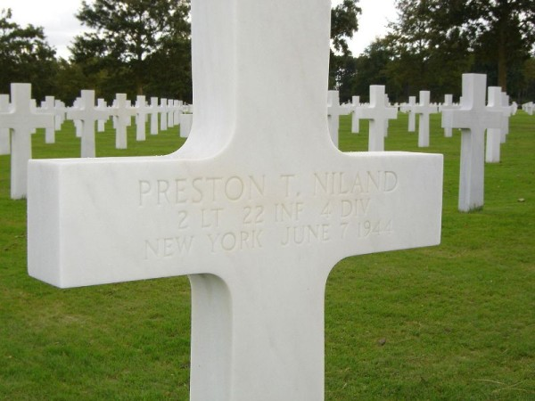
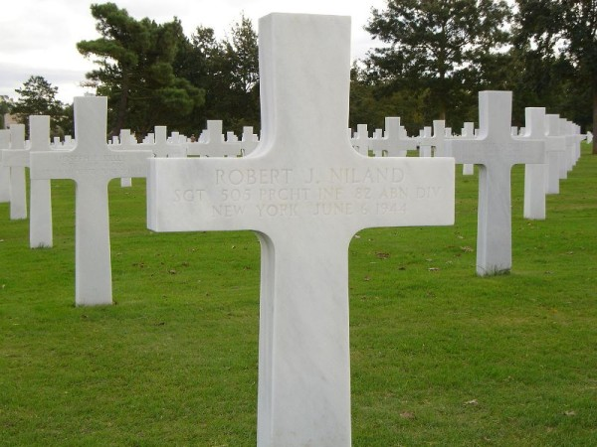

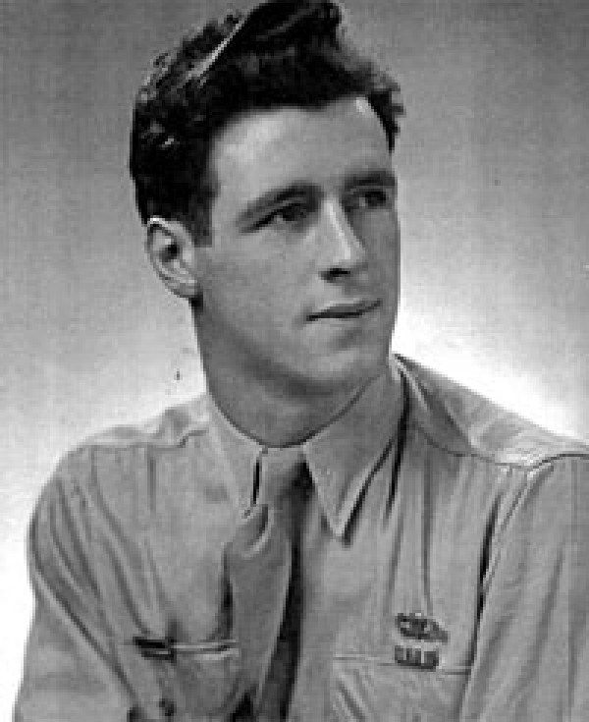
Zajímavostí je, že Frederick Niland, který sloužil v rotě H 501. výsadkového pluku, 101. výsadkové divize, byl velký přítel s Warrenem Muckem a Donaldem Malarkeyem z roty E. Právě tuto jednotku proslavil další hollywoodský trhák - seriál Bratrstvo neohrožených.
Frederick Niland, filmový vojín Ryan, zemřel v roce 1983 ve věku 63 let v San Francisku.
Vylodění v Normandii se nezúčastnila žádná česká pozemní jednotka, leteckou ochranu ale zajišťovala československý wing složený z 310., 312. a 313. peruti , které podporovaly vylodění 1. kanadské armády. Do bojů zasáhla 68. československo-anglická peruť. První den k žádným bojům nedošlo, ale o den později nárokovali 3 sestřelené a 5 poškozených německých letadel. Na konci června byl ale československý wing z přední linie stažen, protože neměl takřka žádné zálony.
Píše se rok 1944, nacistické Německo okupuje většinu pevninské Evropy a na starém kontinentě vládne strach, panika a smutek. 6. června se však všechno změnilo. Souhrnně se události, které způsobily prolomení Hitlerova Atlantického valu a znovuotevření západní fronty, nazývají bitva o Normandii, nás však v souvislostech zajímá především první vojenská operace, Overlord, neboli vylodění v Normandii.
Jen pro zajímavost, datum operace bylo původně stanoveno na 5. červen, ale kvůli rozrůstání se vyloďovacích vojsk a nutnosti uskutečnit akci za úplňku, kdy je největší příliv, se celá událost měla posunout na červenec. Jenže spojenecká vojska již dále akci odkládat nemohla – hrozilo prozrazení operace, a především kolaps dezinformační kampaně cílené na nacisty.
Operace Overlord
Generál Eisenhower tedy neměl moc na výběr, a tak se 6. června v brzkých ranních hodinách za velmi nepříznivého počasí uskutečnila operace Overlord. Na druhou stranu měla spojenecká vojska jistou výhodu momentu překvapení. Nacisté totiž absolutně nečekali, že by spojenci zaútočili v tak špatných povětrnostních podmínkách.
Celá operace začala v předvečer 6. června výsadkem dvou divizí amerických a britských parašutistů, kteří měli za úkol obsadit a zabezpečit strategické body, zejména křižovatky, mosty a východy z pláží. Po šesté hodině ranní se spojenecká vojska začala vyloďovat na pěti plážích normandského pobřeží, pojmenovaných krycími názvy (od západu k východu) Utah, Omaha, Gold, Juno a Sword.
Konkrétně v okolí vesnice Colleville-sur-mer spolu bojovala první americká divize a německá 352. pěší divize, která byla ukryta v komplexu bunkrů, zákopů a kulometných pozic, nazvaném Wiederstandsnest (Hnízdo odporu). Právě tady utrpěla vojska spojenců, především Američanů, během vylodění největší ztráty – ve zdraví přežily necelé dvě třetiny vojáků.
Pláž Omaha
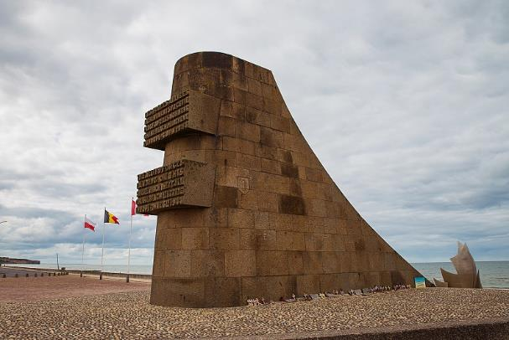
Převážnou část amerických ztrát na pláži Omaha má na svědomí jediný německý voják, Heinrich Severloh, kterému spojenci začali přezdívat „bestie z Omahy“. Z jeho kulometu MG42 v ten den vyšlo více než 12 000 ran a z karabiny K98 dalších 400 ran. Má na svědomí zabití či zranění zhruba tisíce amerických vojáků.
Památkou na tuto událost je tzv. Normandy American Cemetery and Memorial, největší americký vojenský hřbitov v Evropě. Nekonečné řady skoro anonymních křížů a Davidových hvězd se tyčí na perfektním zeleném trávníku na útesech nad pláží, kde tito stateční muži kdysi padli.
hřbitov byl založen dva dny po dni D, jak se někdy 6. červen nazývá, a je považován za první americký vojenský hřbitov 2. světové války na evropské půdě. Na rozloze zhruba 70 hektarů najdeme celkem 9 387 hrobů a na jedné ze zdí památníku tzv. Stěnu nezvěstných, kde je vepsáno 1 557 jmen. Na zdech památníků jsou také vyobrazeny mapy vojenské operace, popisující celou událost vylodění vojsk a následné dobývání francouzské pevniny.

Pointe du hoc 11.10.2017
Místo, kde jsou dodnes stopy po bombách svržených za 2. světové války

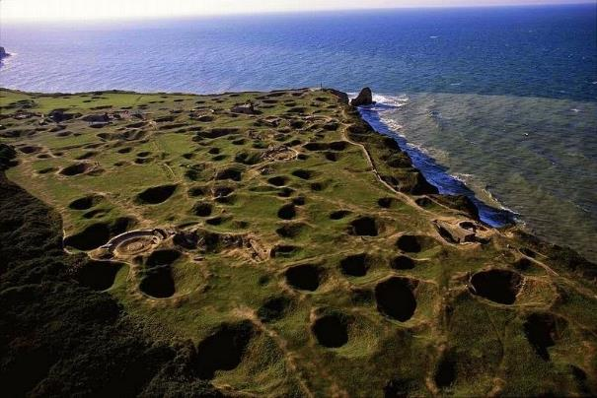
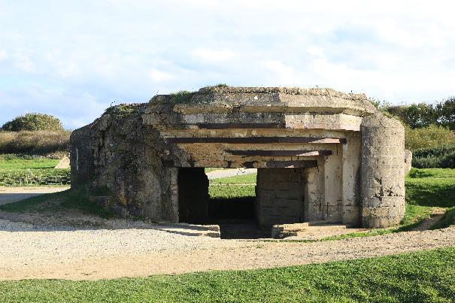
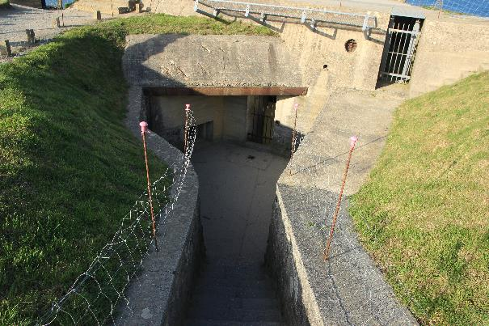
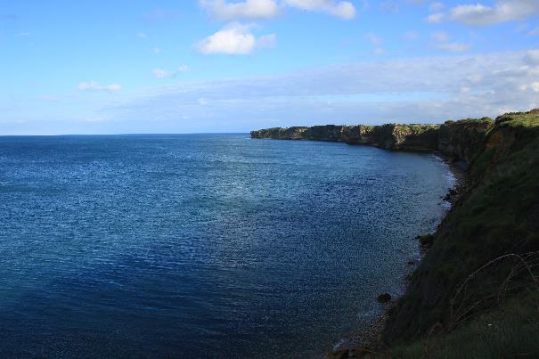

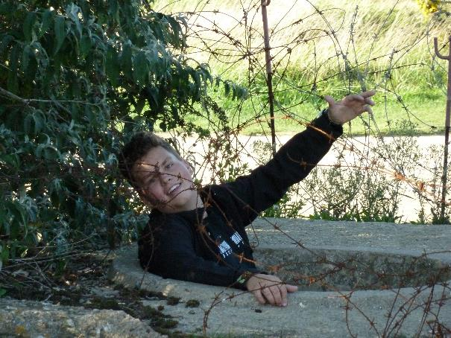
NÁŠ STUDENT PETR SI VYZKOUŠEL ZÁKOP

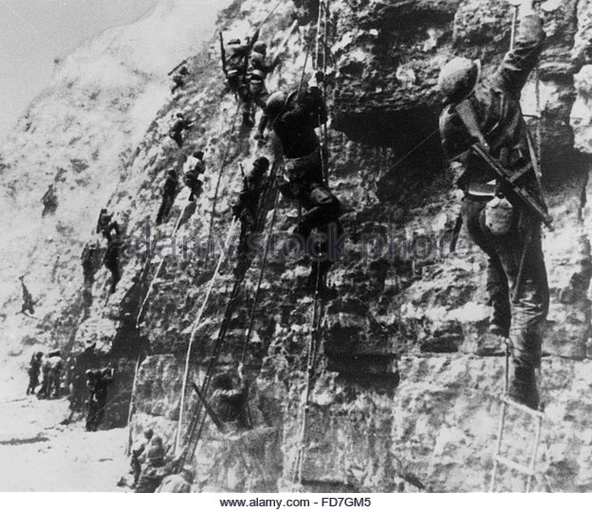
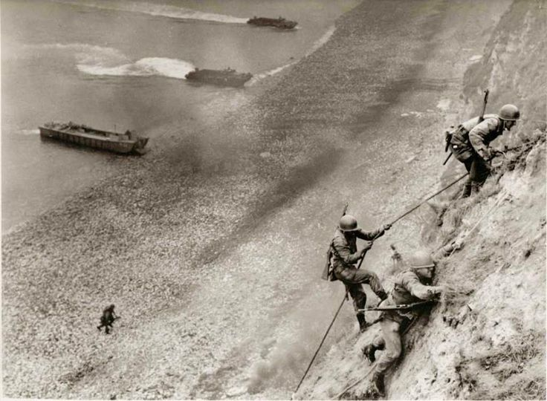

Pointe du Hoc – skalnatý výběžek mezi plážemi Omaha a Utah, který se stal klíčovým bodem pro invazi Spojenců v Normandii v den D: 6. června 1944.
Jedná se o místo, kde jednotka 225 amerických vojáků Rangers hrdinsky nasadila život, vyšplhala za svítání na 30 m vysoký útes, aby se pokusila zneškodnit německé dělostřelecké baterie. Ty byly totiž schopné ostřelovat sousedící pláže a tím ohrožovali úspěšnost vylodění Spojenců v této oblasti.
Když se vojáci probojovali k bunkrům, zjistili, že jsou prázdné. Němci děla, která byla hlavním cílem, po předchozích náletech přemístili jinam. Přesto se podařilo nalézt a zlikvidovat dělostřeleckou baterii se stovkou Němců, cca 500 m od tohoto místa vzdálenou, která by znemožňovala další postup na pláži Utah.
Zezadu jim měl přijít vypomoci druhý sled, avšak vzhledem k samotnému složitému boji na Omaze se jim to nepodařilo.
Dva dny Rangers odráželi německé protiútoky a vydrželi v malé skalní kapse na Pointe du Hoc, než přišla pomoc.
Zbylo jen 90 vojáků, kteří byli schopni dál bojovat. Přesto se dala tato mise prohlásit za velmi úspěšnou. Od ledna roku 1979 je Pointe du Hoc pod správou USA.
Nachází se tu také muzeum a památník věnovaný bitvě. Samotné místo je dodnes poznamenáno bitvou a příliš se neliší od doby, kdy vznikly masivní krátery po bombardování. Návštěvníci mohou nahlédnout i do bunkrů.

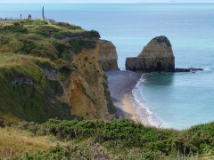
Mys, který museli překonat spojenečtí Rangeři v Den D
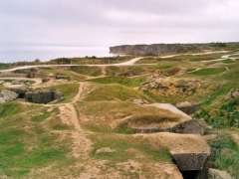
Pointe du Hoc – bojiště 2. světové války

PONT DE NORMANDIE 11.10.2017
Normandský most (francouzsky Pont de Normandie) je na lanový dálniční most přes řeku Seinu v severní Francii, mezi normandskými městy Le Havre a Honfleur.
Je dlouhý 2143,21 m a má dva pilíře ve tvaru obrácených Y.
Most byl navržen Michelem Virlogeuxem, jeho stavba začala v roce 1988 a trvala 7 let.
Otevřen byl 20. ledna 1995, náklady na stavbu činily 465 milionů dolarů.
V této době byl nejdelším lanovým mostem na světě, tento titul ale ztratil v roce 1999, kdy jej překonal most Tatara v Japonsku.

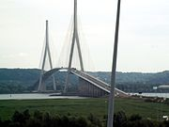
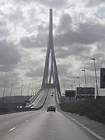

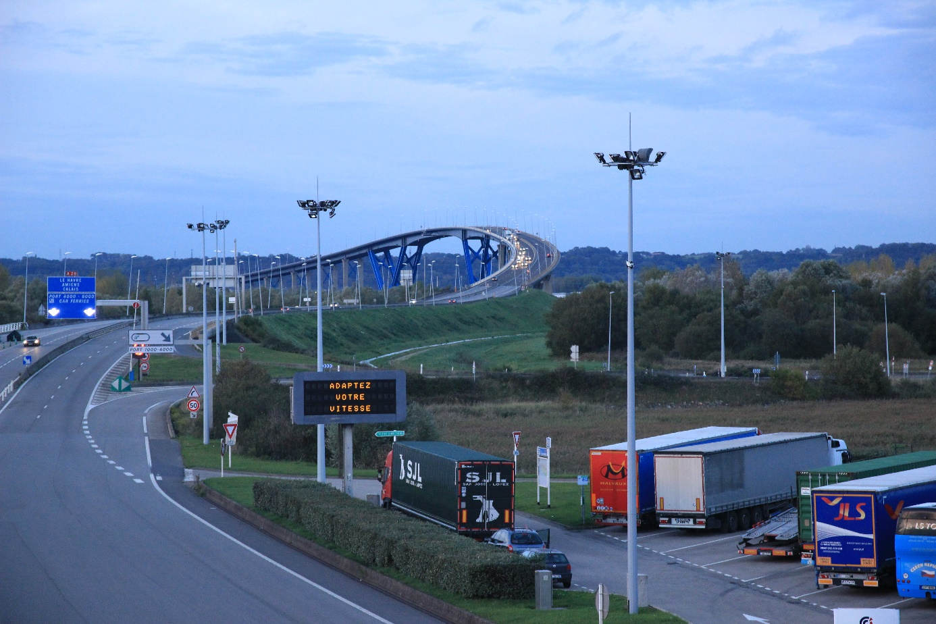

LE HAVRE – námořní přístav 12.10.2017

Město Le Havre je druhý největší námořní přístav a největší říční přístav Francie.
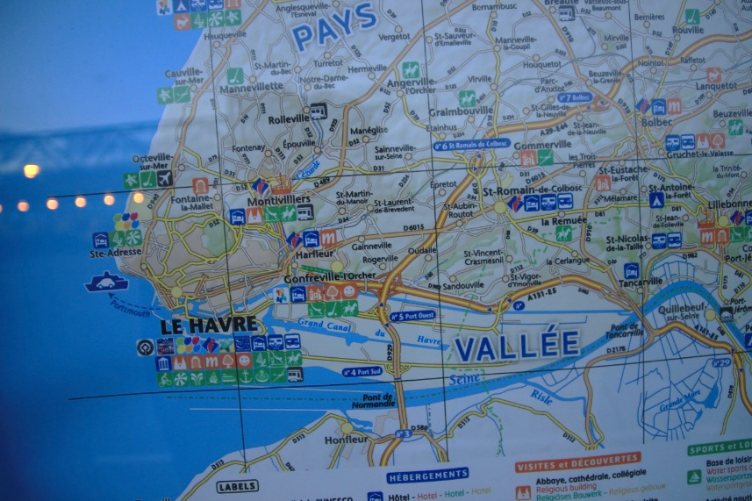

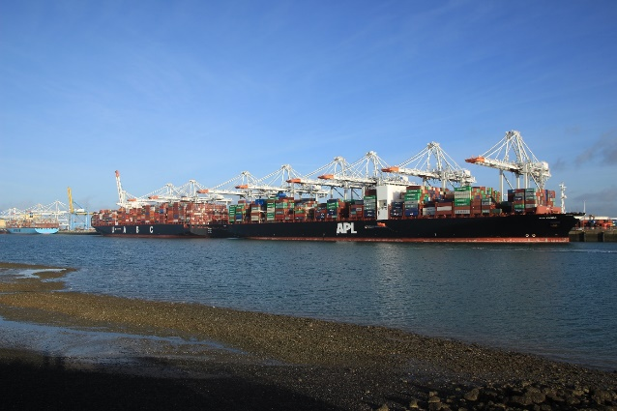

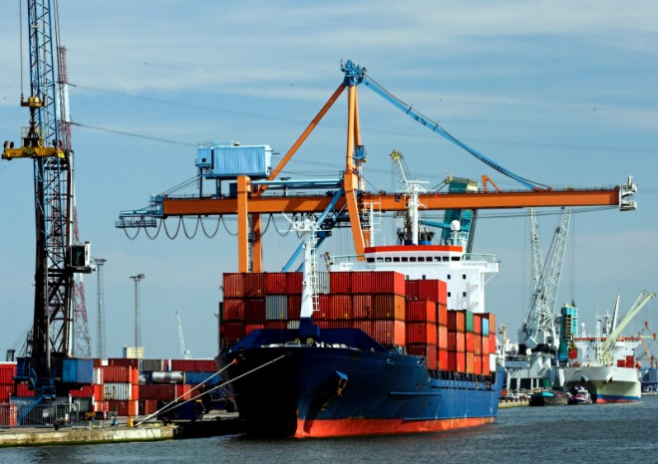
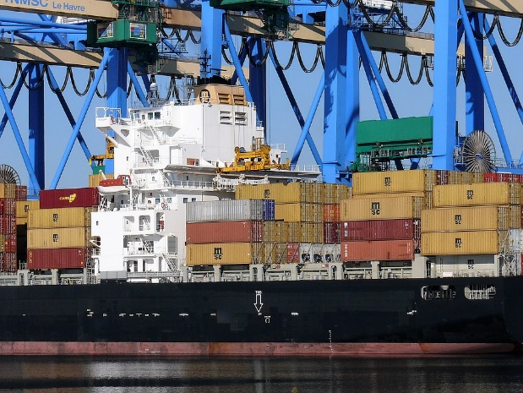
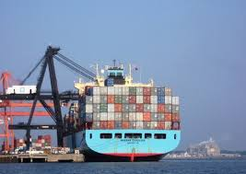

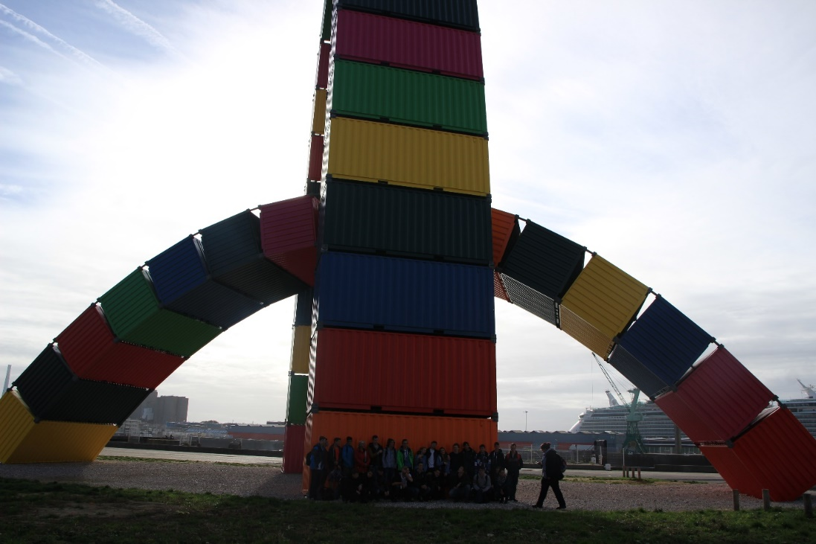

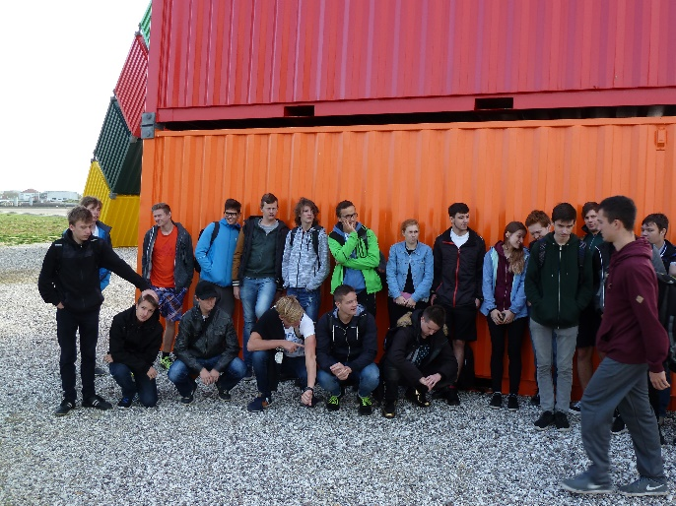
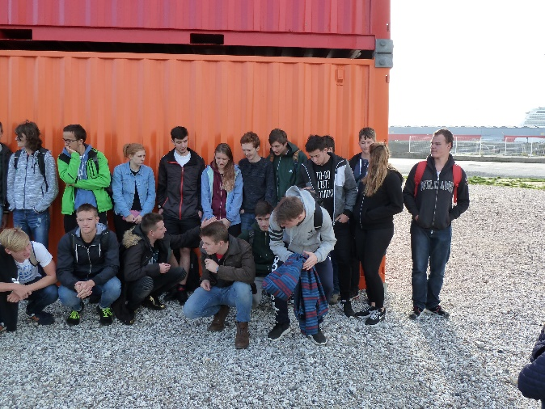

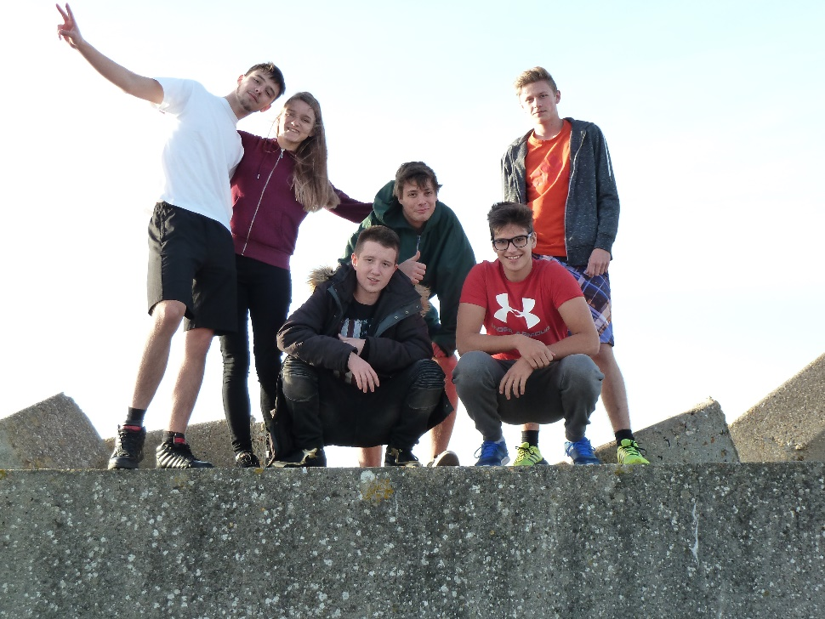
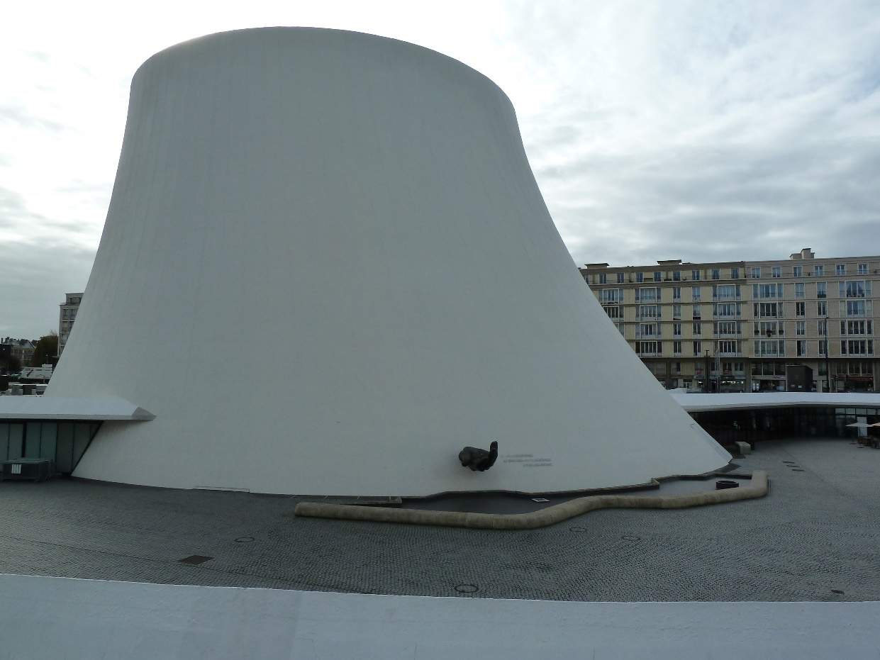
DIVADLO v Le Havru

Přímořské lázně – ÉTRETET 12.10.2017
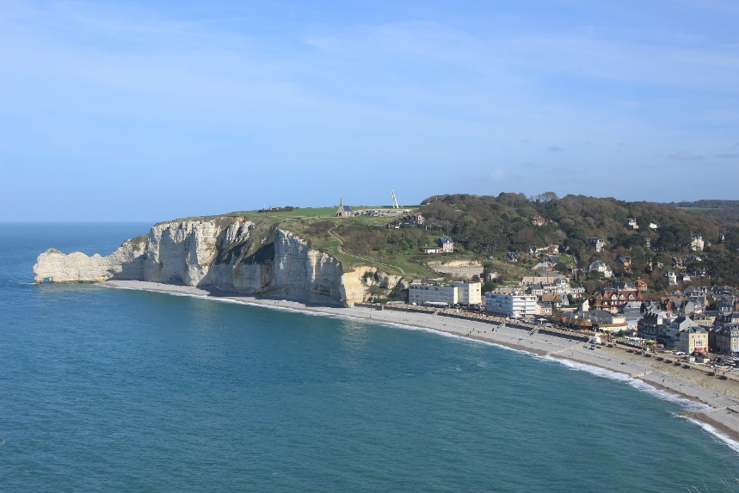

Étretat je obec v Seine-Maritime oddělení v Normandii v severozápadním Francii . Jedná se o turistické a zemědělské město ležící asi 32 km severovýchodně od města Le Havre , Étretat je nejlépe známý svými křídovými útesy , včetně tří přírodních oblouků a špičaté formace nazývané L'Aiguille nebo jehly, která se zvedá 70 metrů nad mořem.
Komplex křídy Etretat, jak je známo, se skládá z komplexní stratigrafie turonských a koniačských křídel. Některé útesy dosahují až 90 metrů (300 ft).
Tyto útesy a přidružené letovisko přilákaly umělce včetně Eugène Boudin , Gustave Courbet a Claude Monet . Oni byli představováni prominentně v 1909 Arsène Lupine román Dutá jehla od Maurice Leblanc . Oni také představují v roce 2014 film Lucy , režírovaný Luc Besso
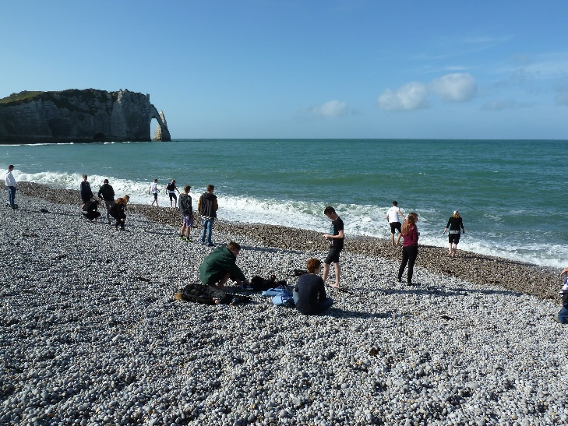
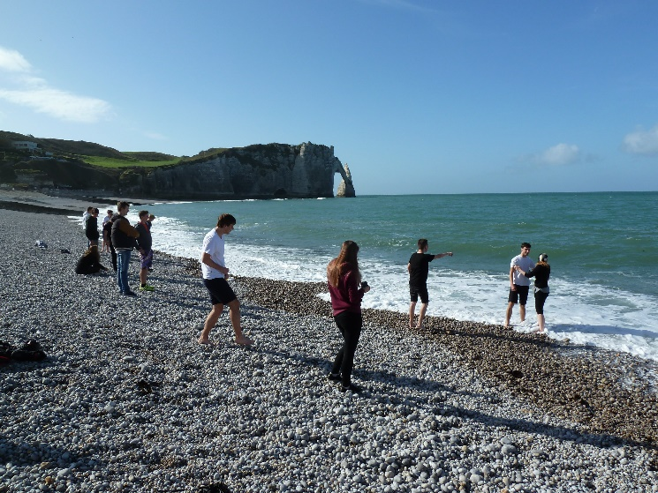

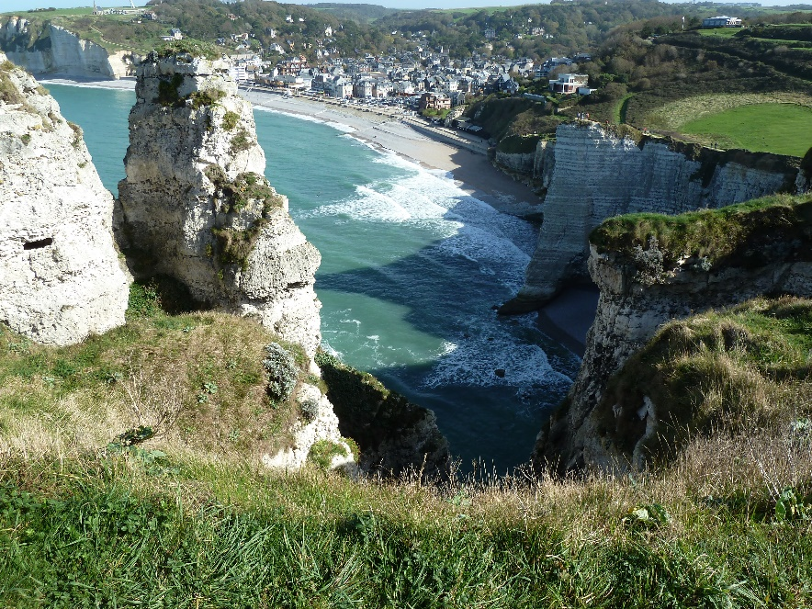

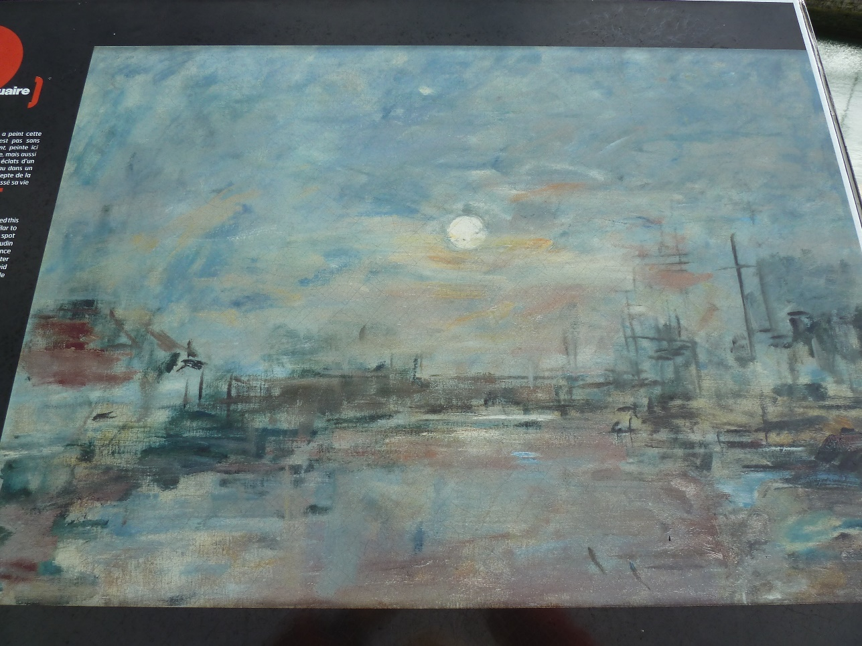
Obraz od Claude Moneta
